本文档适用于需要更改无线密码和无线网络名称的用户
第一步:在浏览器中输入：192.168.0.1 按回车键 ，如下图：
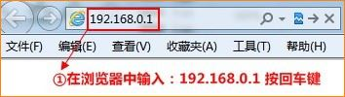
第二步：在跳转的页面中点击 “上网设置”更改无线信号名称和无线密码，参考如下操作步骤：
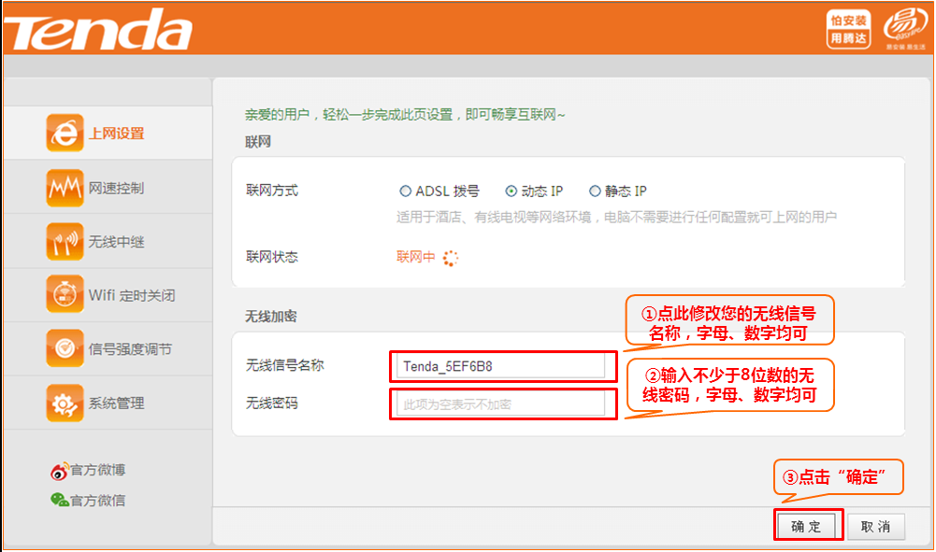
注意：
1.修改无线密码，强烈建议把无线网络名称也一起修改；
2.修改无线网络名称或者无线密码后，无线连接会断开，需要重新扫描连接。

